**ESCUELA NORMAL DE EDUCACION PREESCOLAR**

*Ciclo escolar: 2021-2022*

**Actividad:**

Canción con fines educativos

**Estrategias de música y canto en educación preescolar**

**DOCENTE:** Ariel Morales García.

**ALUMNAS:**

Daniel Martínez Carrillo NL:11

RaniaRomina Realpozo Haro NL: 17

**Semestre: 2°**

**Sección: D**

**Soy una taza**

*La canción está en cuatro cuartos*

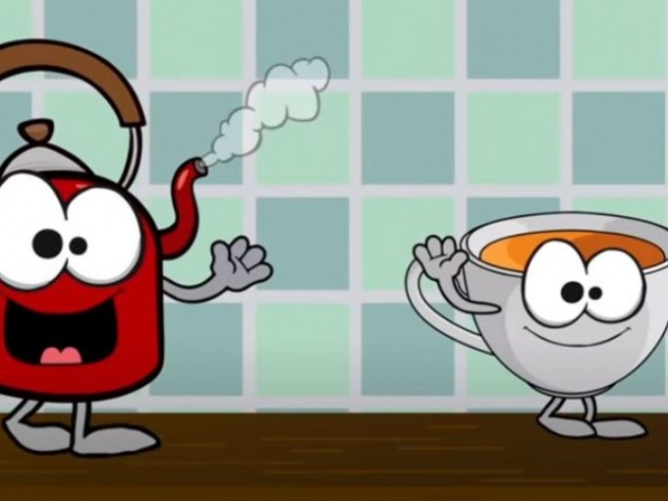Nuestras manitas

A lavar

Con agüita

Y jabón

Nuestros piecitos

Desinfectar

Para pasar

Al salón

Y así aprender

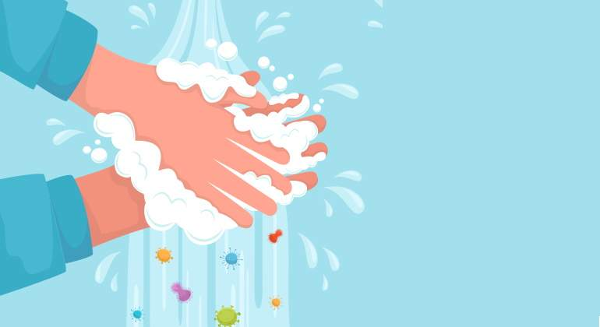Muchas cositas

Luego al recreo

Hay que salir

A jugar y cantar

Nuestras manitas

Hay que lavar

Con agüita y jabón

Nuestros piecitos

Desinfectar

Para pasar

Al salón

Y así comer

Nuestro lunch

Un rato más

Y a descansar.